MEMBUAT JAM ANALOG

DENGAN JAVASCRIPT

SKEMA PEMBUATAN :

* Tangkap DOM dari class jarumnya yang akan kita manipulasi
* Buatlah sebuah function yang nantinya didalam function tersebut akan kita masukan logic untuk jam nya
* Didalam function itu kita membuatkan variabel untuk menampung new Date, new Date adalah method untuk mendapatkan hari secara otomatis
* Buatkan juga variabel untuk menampung detik untuk hari ini, dengan menggunakan new.getSecond
* Kemudian ubah detik yang kita ambil tadi ke derajat
* Buatlah sebuah variabel untuk menampung konversi detik ke derajat
* Kite terapkan konversi nya kedalam DOM, menggunakan style,transform rotate
* Buat juga menit dan jam nya
* Kemudian diluar function buat sebuah fungsi interval satu detik, yang parameter nya merupakan funtion tersebut

Pertama kita menangkapn class menggunakan DOM Selection



Kemudian kita membuat sebuah function yang nantinya akan digunakan sebagai penampung logic

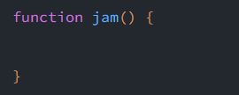

Kemudian kita langsung membuatkan sebuah fungsi interval untuk menguji apakah jalan atau tidak



Penjelasan gambar, didalam kurung interval ada 2 parameter, yang pertama adalah function, dan yang kedua adalah waktu per-milidetik interval tersebut akan dijalankan, untuk yang pertama, karena diatas kita sudah membuatkan sebuah function, maka pada parameter pertama kita tinggal memasukan nama function tersebut untuk dimasukan kedalam interval waktu.

Sebelum lebih lanjut kita bisa menguji interval nya apakah sudah jalan atau belum, dengan memasukan console.log kedalam functionnya dan dilihat di inspect console.

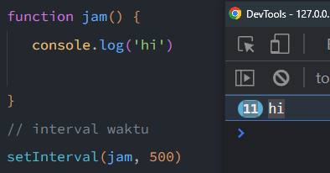

Kalau sudah seperti diatas, berarti intervalnya jalan dan syncron dengan functon nya.

Selanjutnya kita buatkan sebuah variabel untuk menampung date atau waktu terkini, kemudian kita console.log untuk melihat apah date nya jalan atau tidak.

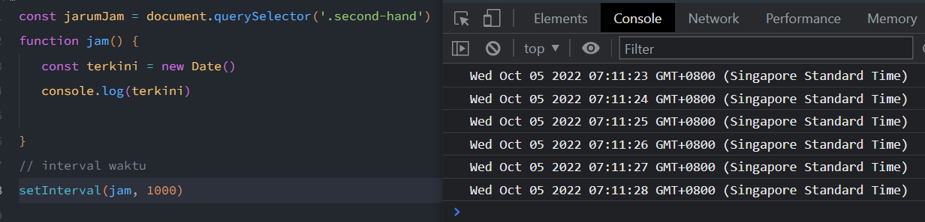

kalau sudah seperti yang ada di gambar berarti funtion nya sudah jalan.

1. Membuat detik

Kemudian kita buatkan sebuah variabel untuk menampung detik terkini, kita conssole.log lagi untuk mengetahui apakah jalan atau tidak.

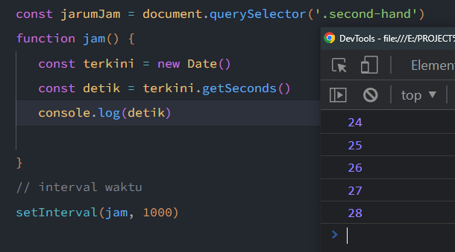

Penjelasan gambar, pada pembuatan variabel detik, kita memasukan terkini sebagai acuan untuk diterapkan pada variabel detik nya .

pada sisi console.log kita akan melihat tampilan detik terbaru, disana tertulis angka 24 berart detik saat kita console.log adalah 24 detik.

kita melakukan konversi dari detik ke derajat, Kemudian buatkan sebuah variabel untuk menampung.

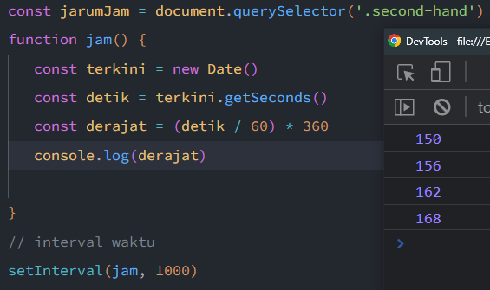

Penjelasan pada gambar, disebelah kanan pada sisi console, itu merupakan koordinat derajat hasil dari konversi detik ke derajat,

Kemudian kita terapkan perubahan kepada DOM nya, dengan memasukan konversi tersebut kedalam DOM nya.

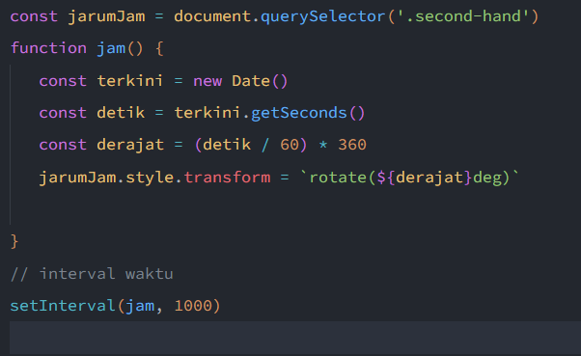

Penjelasan pada gambar, kita menggunakan DOM manipulation agar bisa memasukan perubahannya kedalam jarum jam pada web. Ketika menuliskan rotate saya menggunakan **backTick** agar bisa menyisipkan variabel derajat sebagai pengganti koordinat derajat yang ingin kita masukan ke dalam DOM nya.

Sampai disini kita sudah selesai untuk mengerjakan detik -annya yang akan diterapkan pada jarum jam nya, selanjutnya kita akan membuat menit dan jam.

1. Membuat Menit

Sama seperti ketika membuat detikannya diatas, pertama kita tankap dulu class menit nya menggunakan DOM, kemudian kita buat variabel untuk menampung menit, kemudian kita console.log varibelnya agar kita tau jalan atau tidak.

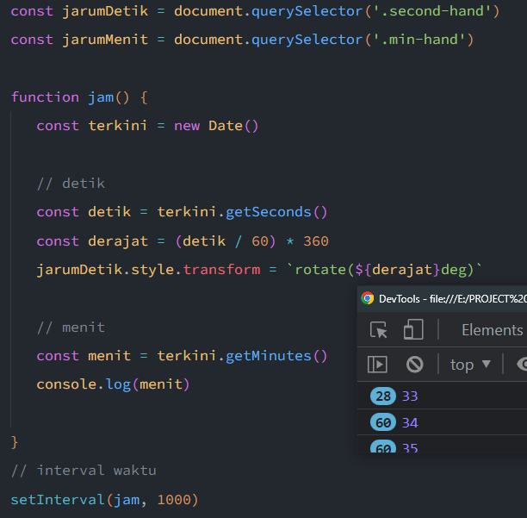

Selanjutnya variabel menit nya kita konversi lagi ke dalam derajat.

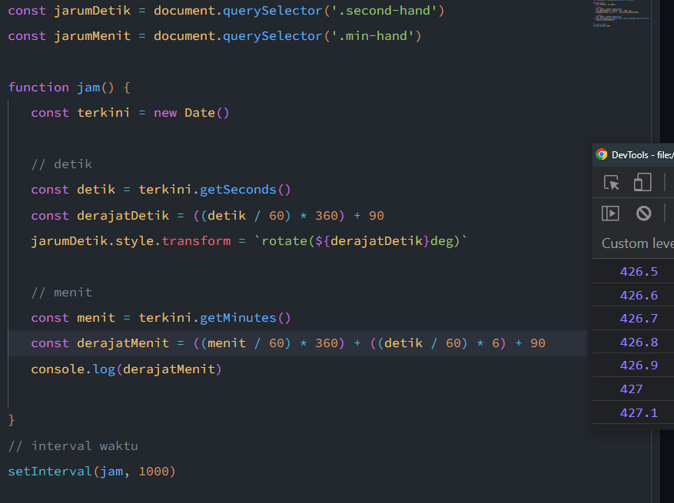

Langkah terakhir adalah memasukan kedalam DOM

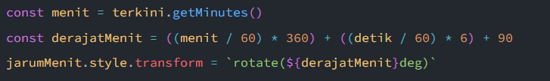

1. Jam

Sama seperti yang kita buat di menit, pertama ktia tangkap dulu class jam menggunakan DOM



Kemudian kita buatkan variabel untuk menyimpan jam terkini.



Kemudian kita konversikan dari jam ke derajat, dan dimasukan kedalam sebuah variabel



Setelah itu kita aplikasikan kedalam DOM

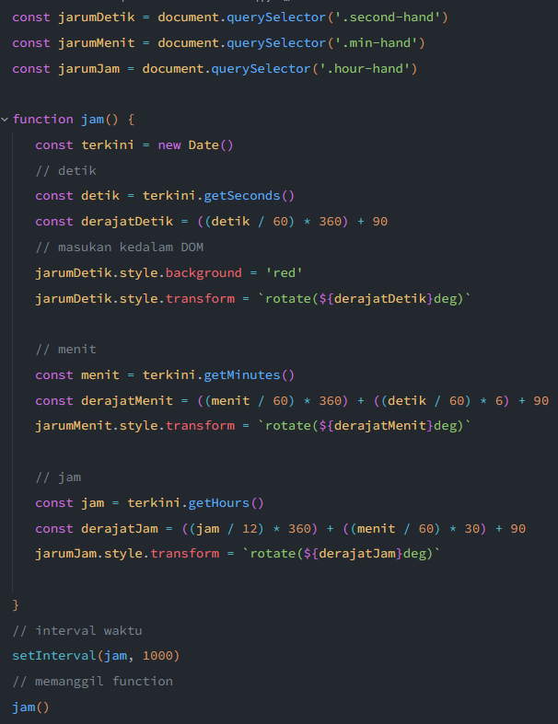

Source lengkap